|  |  |
| --- | --- |
| Gerb-BMSTU_01 | **Министерство науки и высшего образования Российской Федерации**  **Федеральное государственное бюджетное образовательное учреждение**  **высшего образования**  **«Московский государственный технический университет**  **имени Н.Э. Баумана**  **(национальный исследовательский университет)»**  **(МГТУ им. Н.Э. Баумана)** |

ФАКУЛЬТЕТ **Информатика и системы управления**

КАФЕДРА **Компьютерные системы и сети (ИУ6)**

НАПРАВЛЕНИЕ ПОДГОТОВКИ **09.03.03 Прикладная информатика**

**Отчет**

|  |  |
| --- | --- |
| **по лабораторной работе №** | 2 |

**Название:**

Электрические цепи однофазного синусоидального тока

**Дисциплина:** Электротехника

|  |  |  |  |  |
| --- | --- | --- | --- | --- |
| Студент | ИУ6-35 Б |  |  | Дулина И.А. |
|  | (Группа) |  | (Подпись, дата) | (И.О. Фамилия) |
|  |  |  |  |  |
| Преподаватель |  |  |  | Аксёнов Н.В. |
|  |  |  | (Подпись, дата) | (И.О. Фамилия) |

Москва, 2023

**Вариант 10**

**Цель работы:**

* Исследование неразветвленной и разветвленной электрических цепей синусоидального тока при наличии потребителей с активно-реактивными сопротивлениями
* Проверка соблюдений I и II законов Кирхгофа
* Определение параметров цепей, установление условий возникновения резонансов напряжения и токов

**Задание:**

**Последовательное подключение (явление резонанса напряжений в цепи)**

1. Собрать электрическую цепь, состоящую из идеального источника синусоидального напряжения, питающего последовательно подключенные к нему конденсатор, катушку индуктивности и резистор. Напряжение и частоту источника, а также сопротивление резистора и индуктивность катушки взять из таблицы с исходными данными в соответствии со своим порядковым номером в списке группы. Емкость конденсатора определяется по наступлению резонанса в цепи

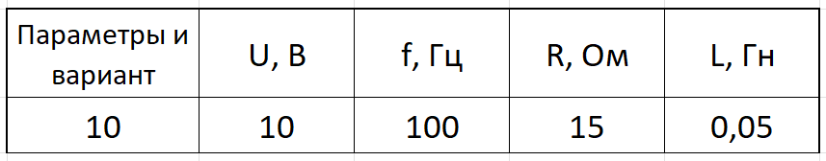

Рисунок 1.1 – исходные данные

1. Для регистрации напряжений на элементах к каждому подключить параллельно вольтметр, для регистрации входного тока – последовательно амперметр, для регистрации потребляемой мощности – ваттметр
2. Установить емкость конденсатора, когда ток в цепи достигнет наибольшей величины (напряжение на катушке и конденсаторе примерно одинаковые

Рассчитаем ёмкость конденсатора:

ωL=

, где ω

С=0.0000506606 Ф

1. Рассчитать коэффициент мощности. При значении cos, близком к 1, в цепи имеет место резонанс напряжений

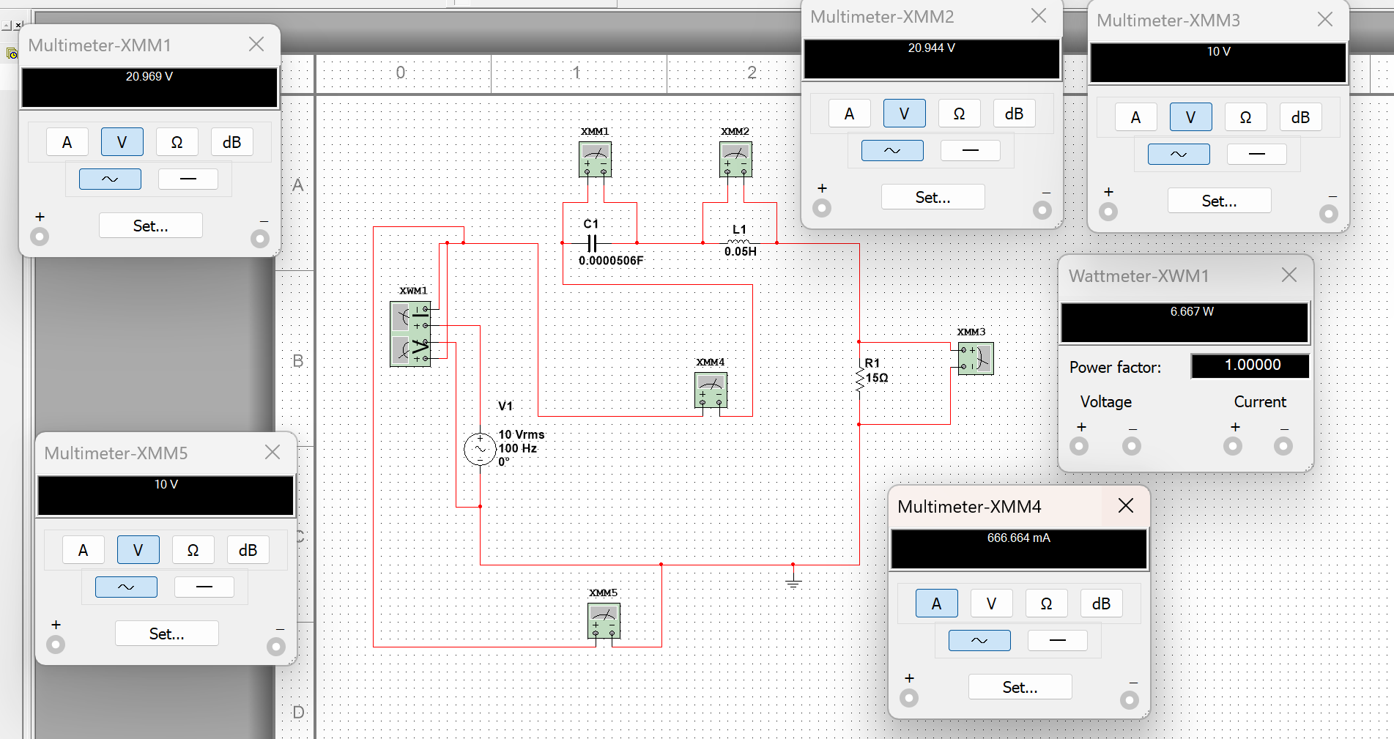

Рисунок 1.2 – показания приборов при последовательном подключении элементов

1. Отклоняем ёмкость в обе стороны на 50%.

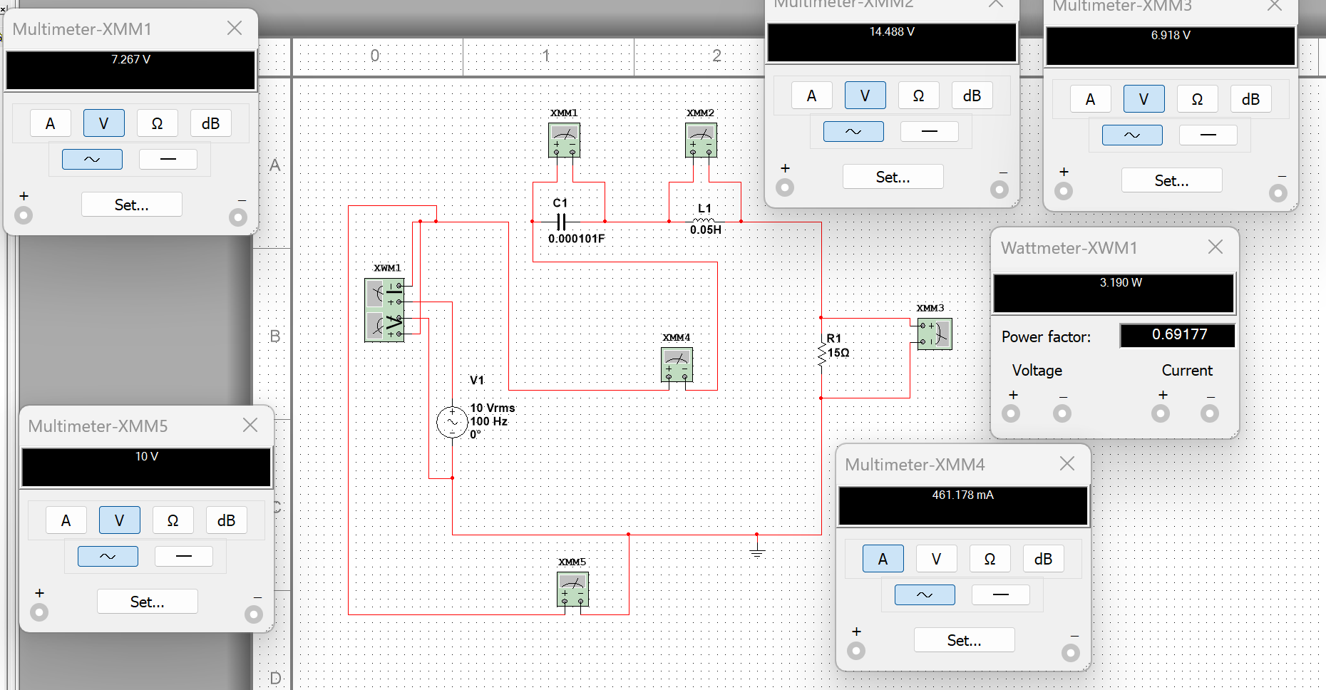

Рисунок 1.3 – изменение ёмкости (уменьшение на 50%)

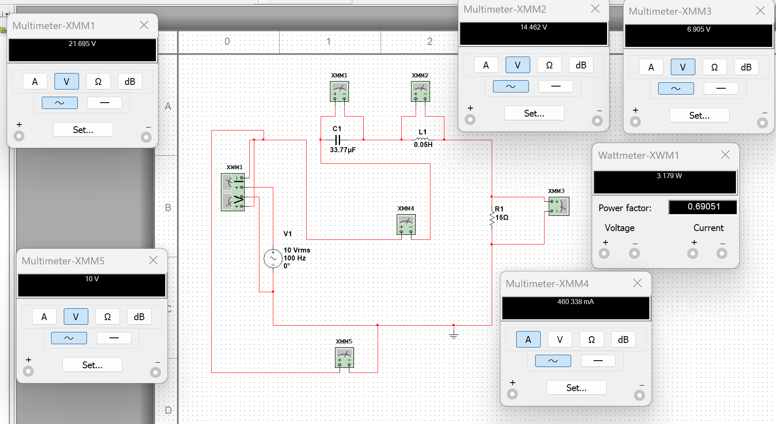

Рисунок 1.4 – изменение ёмкости (увеличение на 50%)

1. Заполнить таблицу

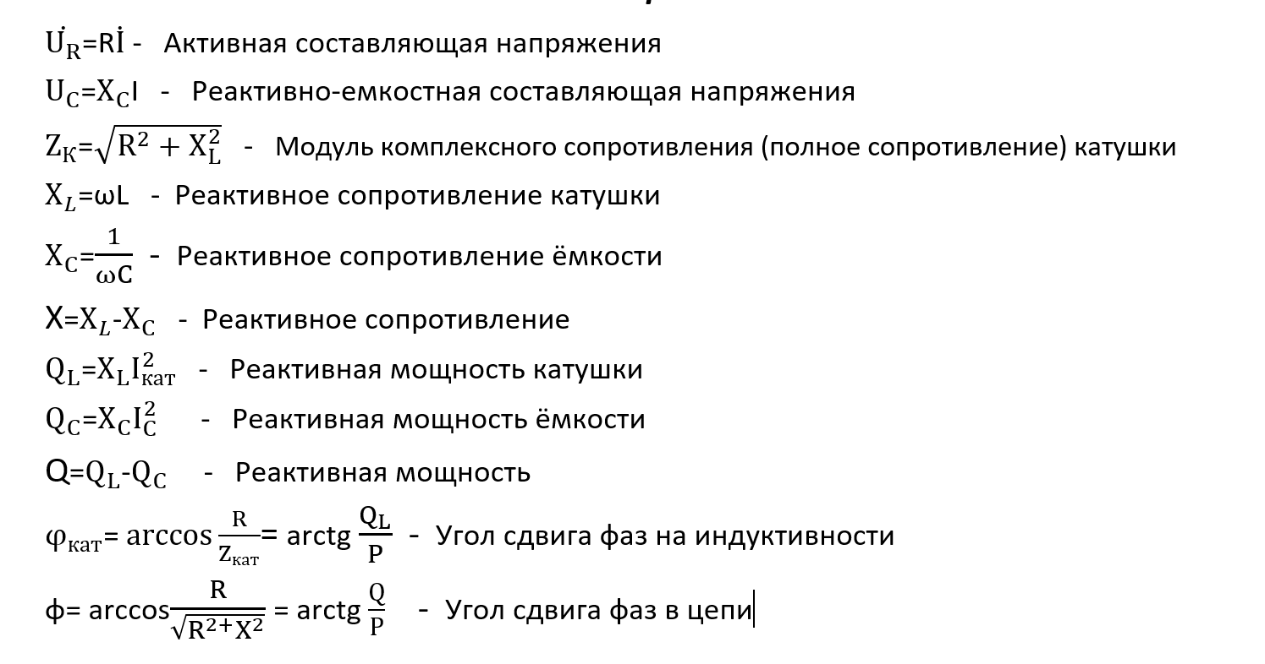

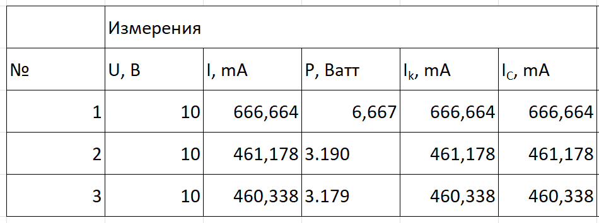

Рисунок 1.5 – таблица измерений (часть 1)

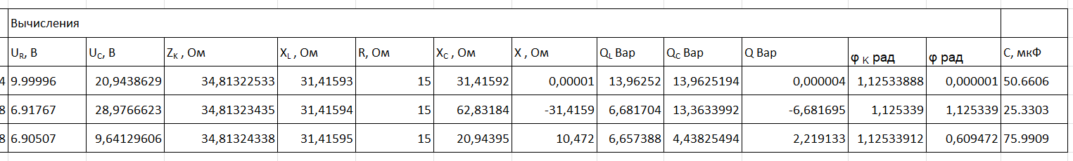 Рисунок 1.6 – таблица измерений (часть 2)

Вар = В\*А – единица измерения реактивной мощности

1. Построить векторные диаграммы для трёх режимов работы (до резонанса, при резонансе, после резонанса)

* До резонанса:

I= 461, 178 мА

UR=RI=6,917 В

UL=jXLI=14,488j В

UC=-jXCI=-28,977j В

U=UR+UC+UL=6,917-14,489j

* При резонансе:

I=666,664 мА

UR=RI=10 В

UL=jXLI=20,944j В

UC=-jXCI=-20,944j В

U=UR+UC+UL=10

* После резонанса:

I=460,338 мА

UR=RI=6,905 В

UL=jXLI=14,462j В

UC=-jXCI=-9,641j В

U=UR+UC+UL=6,905+4,821j

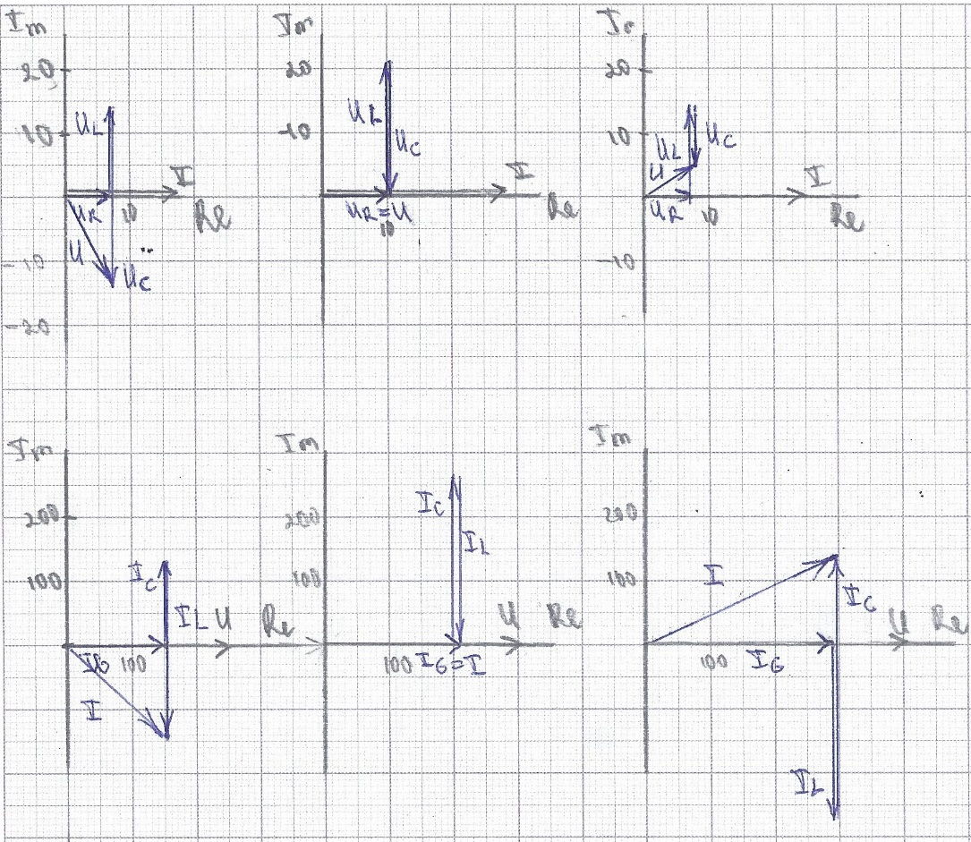

1. Построить кривые изменения тока, коэффициента мощности и полного сопротивления цепи в зависимости от ёмкости конденсатора

При изменении емкости конденсаторов C происходит изменение реактивного емкостного сопротивления, следовательно и полного сопротивления Z, и тока I, и коэффициента мощности cos φ.

При резонансе напряжений:

* полное сопротивление принимает минимальное значение и оказывается равным её активному сопротивлению

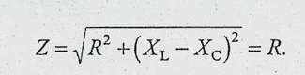

* ток в цепи достигает наибольшего значения I=U/R

I=U/Z

* коэффициент мощности cos φ=R/Z=R/R=1 принимает наибольшее значение

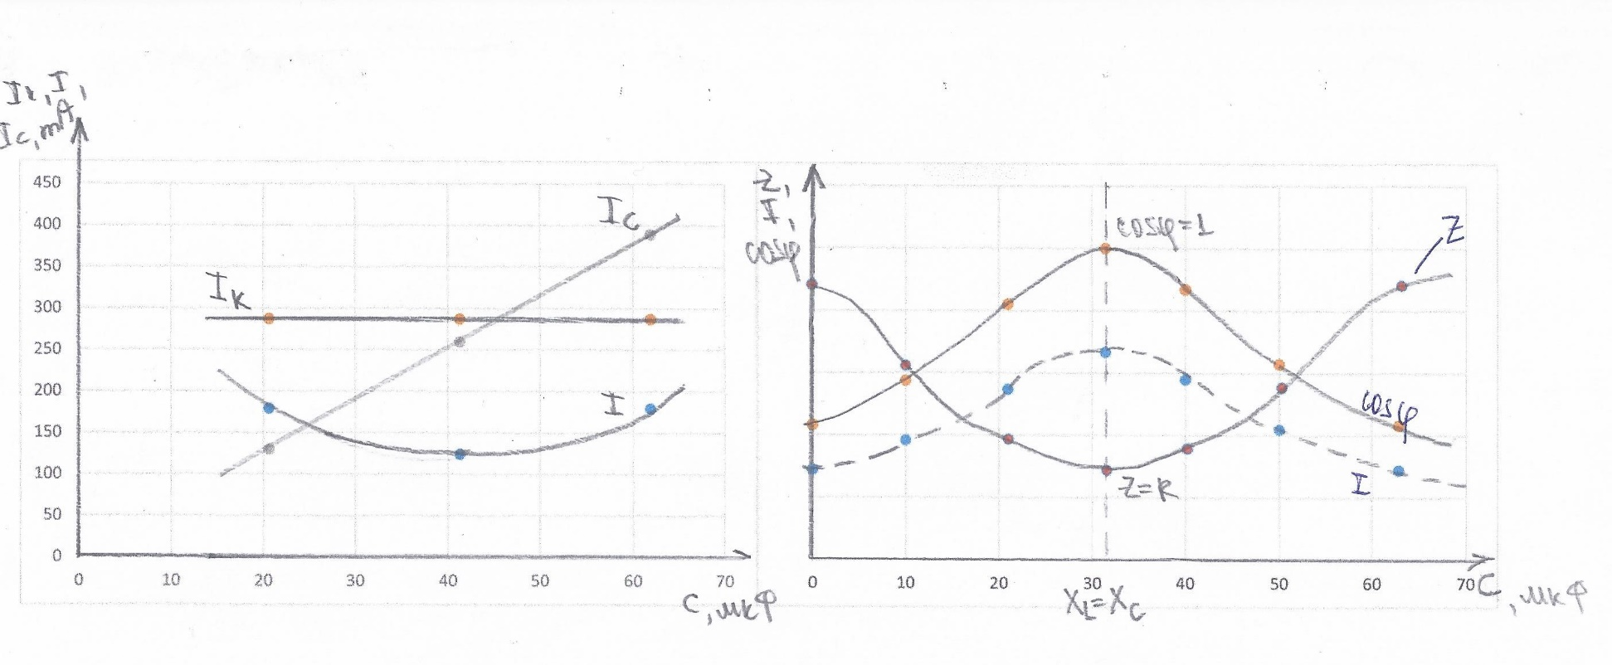

**Параллельное подключение (явление резонанса токов в цепи)**

1. Собрать схему, в которой к источнику синусоидального напряжения подключены параллельно катушка индуктивности с сопротивлением и конденсатор. Параметры источника и других элементов цепи взять из таблицы:



Рисунок 2.1 – исходные данные

1. Для наблюдения токов в ветвях цепи, падения напряжения на элементах, регистрации потребляемой мощности исследуемой цепью подключим соответствующие приборы
2. Изменять ёмкость конденсатора пока в цепи не возникнет резонанс токов (в неразветвленной части ток – минимальный, у конденсатора и катушки токи приблизительно одинаковы)

Проверить по коэффициенту мощности соответствие режима резонансу токов. Измерить и занести в таблицу значения в ней величин Uвх Iвх Pпотр Iк IC

Рассматривается равенство проводимостей:

С=0.00004126 Ф

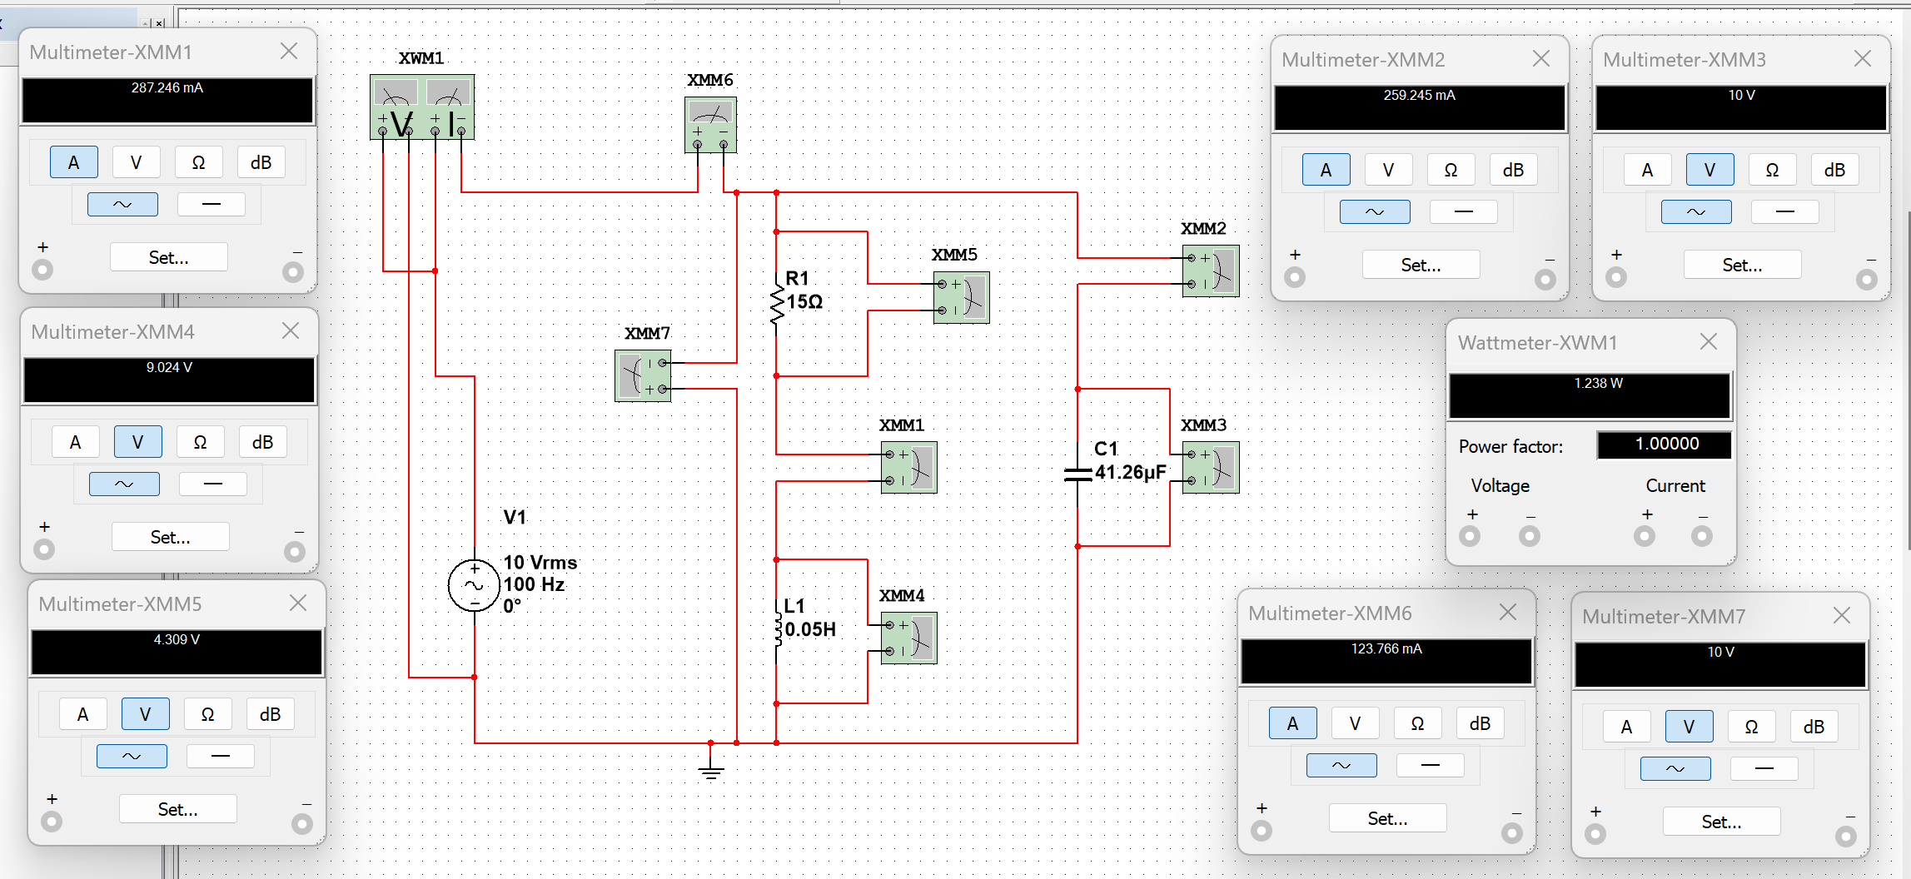

Рисунок 2.2 – показания приборов при параллельном подключении элементов

1. Отклонять ёмкость на 50% в разные стороны

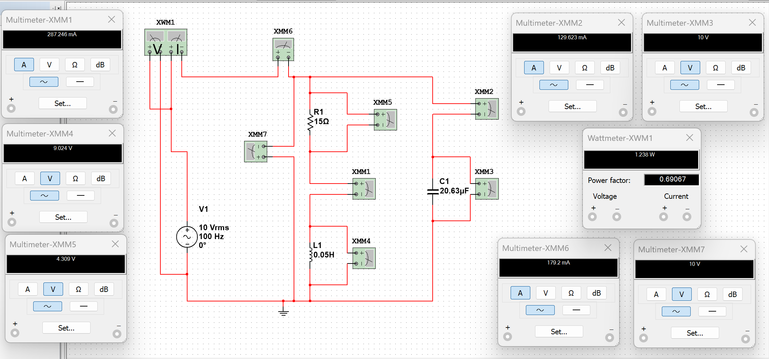

Рисунок 2.3– изменение ёмкости (уменьшение на 50%)

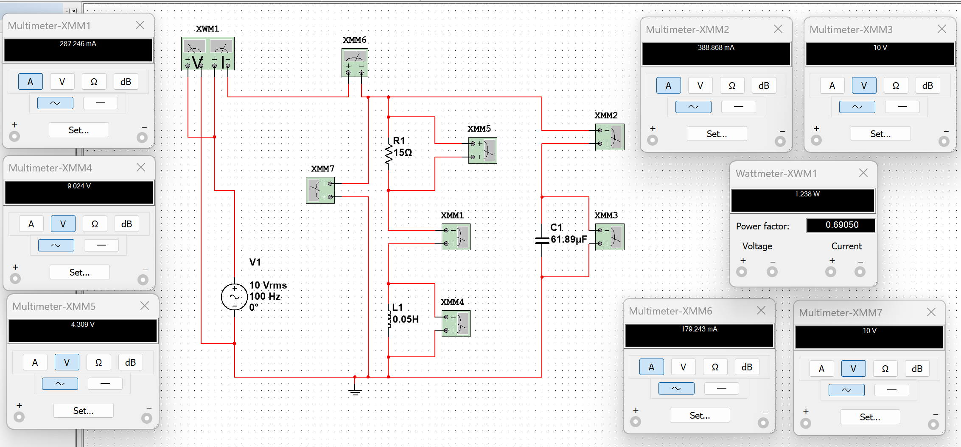

Рисунок 2.4 – изменение ёмкости (увеличение на 50%)

1. Произвести расчеты в таблице

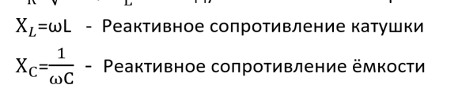

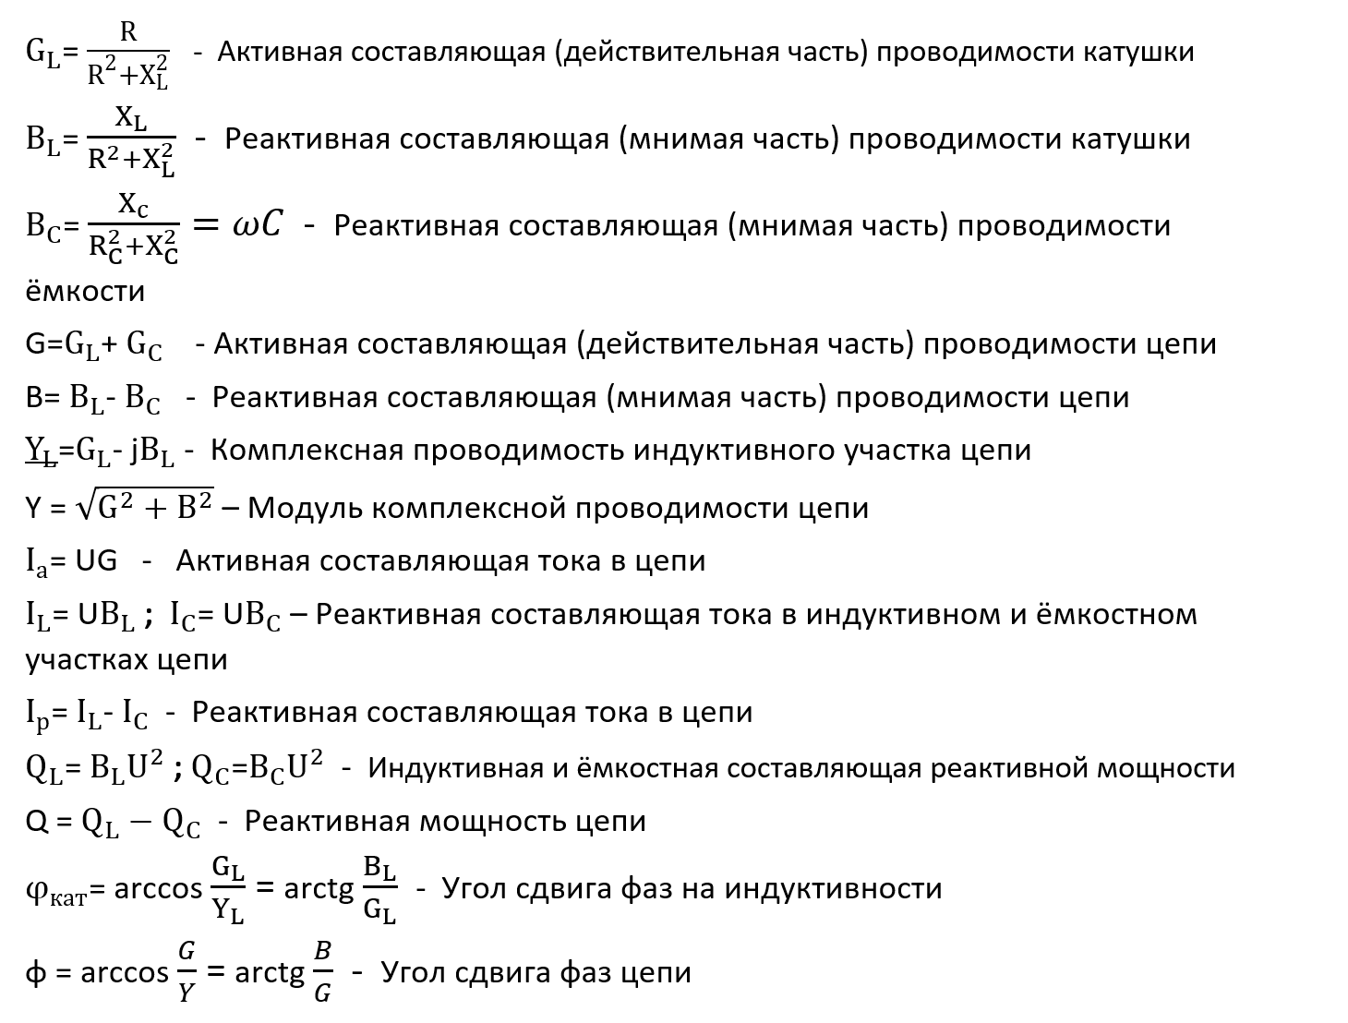

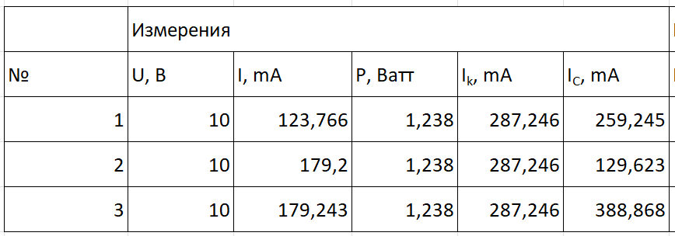

Рисунок 2.5 – таблица измерений (часть 1)

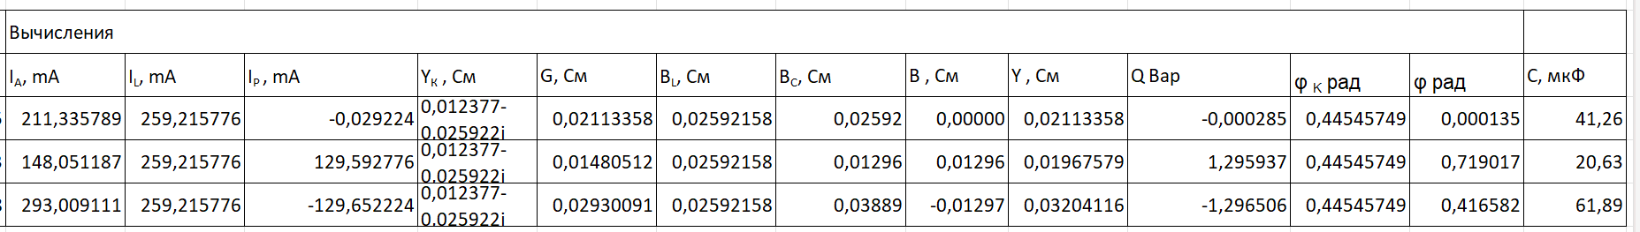

Рисунок 2.6 – таблица измерений (часть 2)

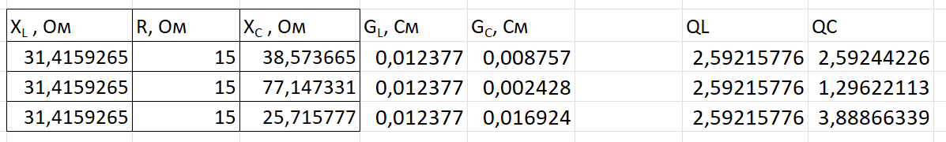

Рисунок 2.7 – вспомогательные вычисления

1. Построить векторные диаграммы для трёх режимов: до резонанса, при резонансе, после резонанса

* До резонанса

I=IC+IG+IL=Ia-Ip j=148,051-129,592j

IL=BLU=-259,216j

IG=GU=148,051

IC=BCU=129,623j

* При резонансе

I=IC+IG+IL=Ia-Ip j=211,336

IL=BLU=-259,216j

IG=GU=211,336

IC=BCU=259,245j

* После резонанса

I=IC+IG+IL=Ia-Ip j=293+129,652j

IL=BLU=-259,216j

IG=GU=293

IC=BCU=388,868j

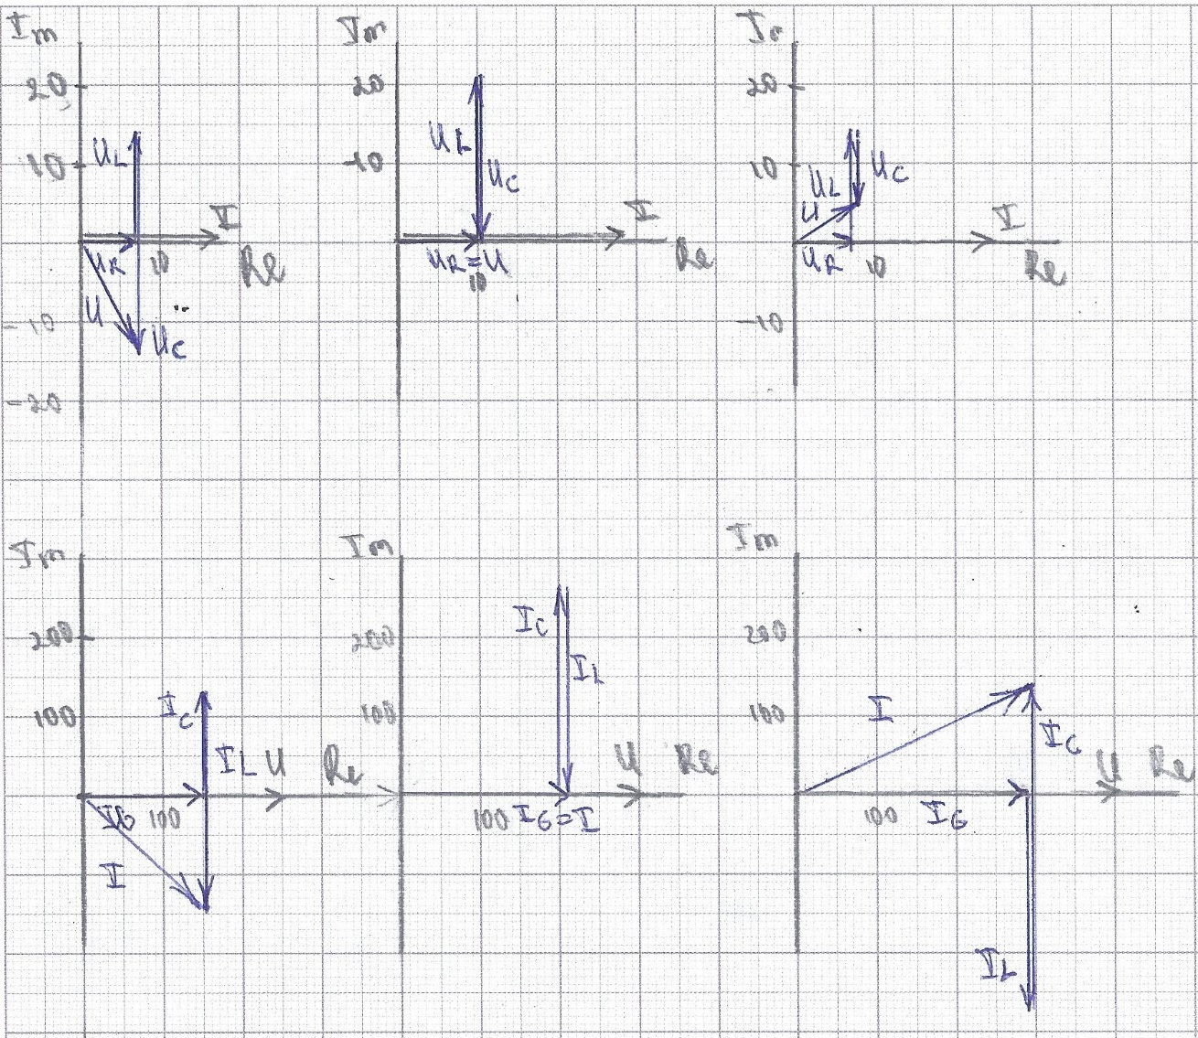

1. Построить графики зависимости входного тока цепи I и токов конденсатора IC и катушки IL от ёмкости конденсатора

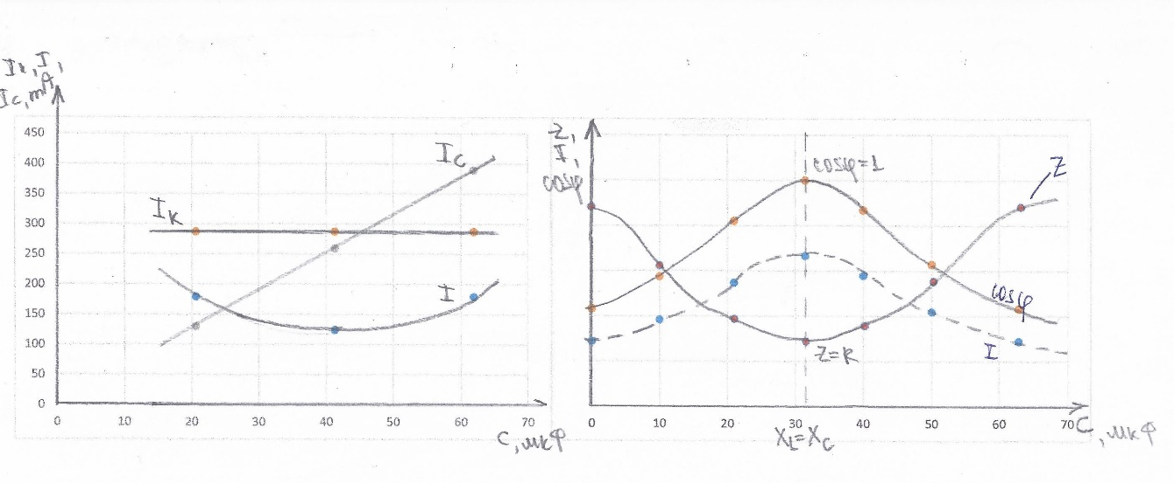

**Вывод**: мы изучили такие явление как резонанс токов и резонанс напряжений